第四部分 电磁感应
专题4.28 涡流与电磁阻尼问题
一．选择题
1．（6分）（2019北京通州二模）课堂上，老师演示了一个有趣的电磁现象：将一铝管竖立，把一块直径比铝管内径小一些的圆柱形的强磁铁从铝管上端由静止释放，强磁铁在铝管中始终与管壁不接触。可以观察到，相比强磁铁自由下落，强磁铁在铝管中的下落会延缓许多。下课后，好奇的小明将一块较厚的泡沫塑料垫在电子秤上，再将这个铝管竖直固定在泡沫塑料上（用以消除电子秤内部铁磁性材料与磁铁相互作用的影响），如图所示，重复上述实验操作。在强磁铁由静止释放至落到泡沫塑料上之前，关于强磁铁的运动和受力情况，下列情况可能发生的是（ ）
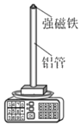
A．先加速下落后减速下落 B．始终做加速运动，且加速度不断增大
C．所受合力方向竖直向上 D．所受铝管对它的作用力越来越大
【参考答案】D
【名师解析】强磁铁在下落的过程中，铝管切割磁感线产生感生电流，受到磁铁所给的向下安培力作用，磁铁受到向上的安培力反作用力。初始阶段，磁铁的速度较小，在铝管中产生的安培力较小，磁铁受到的向下重力大于向上的安培力反作用力，于是向下做加速度减小的加速运动。如果铝管足够长，磁铁的加速度减小到零，此时磁铁受到的向下重力等于向上的安培力反作用力，之后磁铁向下做匀速运动。故A、B错误；由以上分析可知，如果铝管足够长，强磁铁在运动过程中，所受合力方向先竖直向下后减为零，故C错误；由于强磁铁在铝管中运动的速度越来越大，铝管切割磁感线产生感生电流越来越大，受到磁铁所给的向下安培力越来越大，铝管对强磁铁的安培力反作用力也随之越来越大，这是强磁铁落到泡沫塑料上时还没有达到最大速度或者刚好达到最大速度的情况，故D正确。
2.如图所示，关于涡流的下列说法中错误的是( )
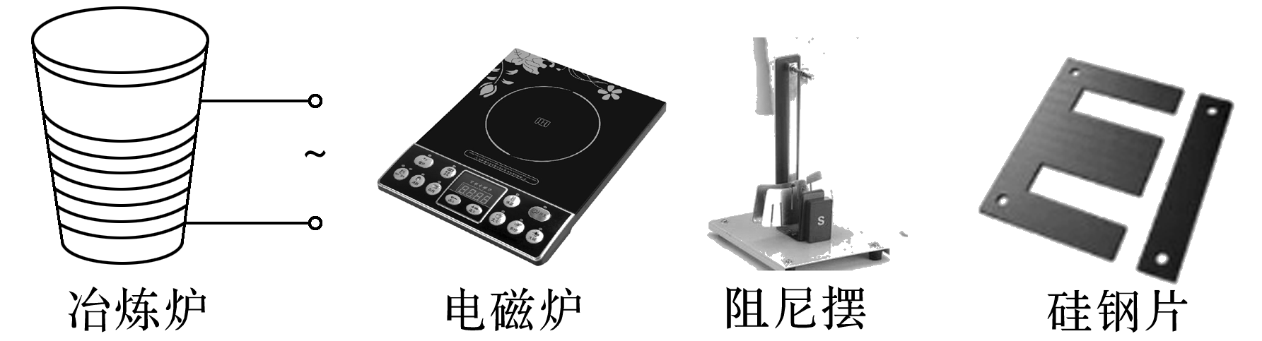
A.真空冶炼炉是利用涡流来熔化金属的装置 B.家用电磁炉锅体中的涡流是由恒定磁场产生的
C.阻尼摆摆动时产生的涡流总是阻碍其运动 D.变压器的铁芯用相互绝缘的硅钢片叠成能减小涡流
【参考答案】 B
【名师解析】家用电磁炉锅体中的涡流是由变化磁场产生的，选项B错误。
3. (2018·广东省深圳市第一次调研)如图所示，轻质弹簧一端固定在天花板上，另一端拴接条形磁铁，一个铜盘放在条形磁铁的正下方的绝缘水平桌面上，控制磁铁使弹簧处于原长，然后由静止释放磁铁，不计磁铁与弹簧之间的磁力作用，且磁铁运动过程中未与铜盘接触，下列说法中正确的是( )
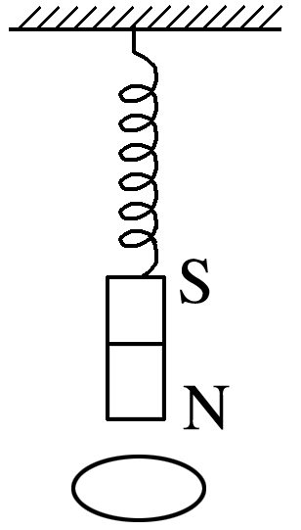
A.磁铁所受弹力与重力等大反向时，磁铁的加速度为零
B.磁铁下降过程中，俯视铜盘，铜盘中产生顺时针方向的涡旋电流
C.磁铁从静止释放到第一次运动到最低点的过程中，磁铁减少的重力势能等于弹簧弹性势能
D.磁铁从静止释放到最终静止的过程中，磁铁减少的重力势能大于铜盘产生的焦耳热
【参考答案】 D
【名师解析】 磁铁上下运动时，由于穿过铜盘的磁通量发生变化，则在铜盘中会产生感应电流，铜盘对磁铁有磁场力，阻碍磁铁的运动，则当磁铁所受弹力与重力等大反向时，此时磁铁还受到下面铜盘的作用力，故此时磁铁的加速度不为零，选项A错误；根据楞次定律，磁铁下降过程中，俯视铜盘，铜盘中产生逆时针方向的涡旋电流，选项B错误；磁铁从静止释放到第一次运动到最低点的过程中，由于有电能产生，则磁铁减少的重力势能等于弹簧弹性势能与产生的电能之和，选项C错误；磁体最终静止时弹簧有弹性势能，则磁铁从静止释放到最终静止的过程中，磁铁减少的重力势能等于铜盘产生的焦耳热与弹簧弹性势能之和，选项D正确.
4.(2018·聊城模拟)(多选)航母上飞机弹射起飞是利用电磁驱动来实现的。电磁驱动原理如图14所示，当固定线圈上突然通过直流电流时，线圈端点的金属环被弹射出去。现在固定线圈左侧同一位置，先后放有分别用横截面积相等的铜和铝导线制成形状、大小相同的两个闭合环，且电阻率ρ_{铜}<ρ_{铝}。闭合开关S的瞬间( )
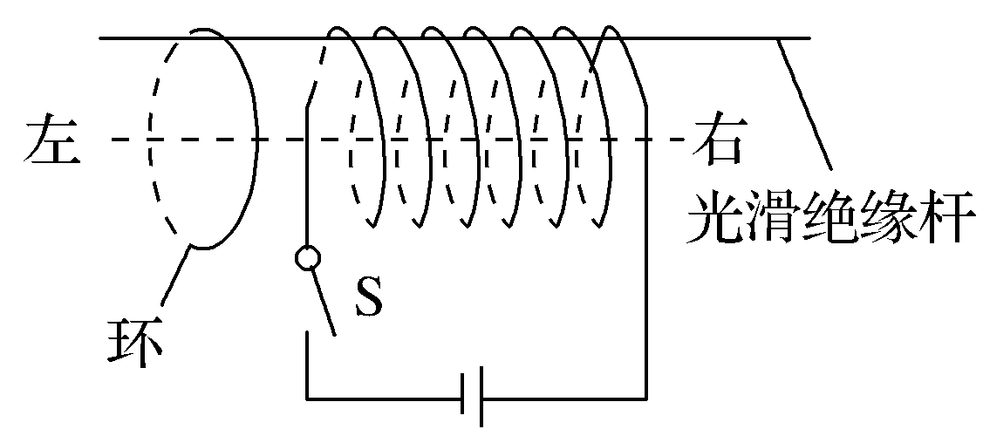
A.从左侧看环中感应电流沿顺时针方向
B.铜环受到的安培力大于铝环受到的安培力
C.若将环放置在线圈右方，环将向左运动
D.电池正负极调换后，金属环不能向左弹射
【参考答案】 AB
【名师解析】 线圈中电流为右侧流入，磁场方向为向左，在闭合开关的过程中，磁场变强，则由楞次定律可知，电流由左侧看为顺时针，选项A正确；由于铜环的电阻较小，故铜环中感应电流较大，故铜环受到的安培力要大于铝环的，选项B正确；若将环放在线圈右方，根据楞次定律可得，环将向右运动，选项C错误；电池正负极调换后，金属环受力仍向左，故仍将向左弹出，选项D错误。
5．健身车的磁控阻力原理如图所示，在金属飞轮的外侧有一些磁铁（与飞轮不接触），人在健身时带动飞轮转动，磁铁会对飞轮产生阻碍，拉动控制拉杆可以改变磁铁与飞轮间的距离．则
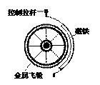
A. 飞轮受到阻力大小与其材料密度有关
B. 飞轮受到阻力大小与其材料电阻率有关
C. 飞轮转速一定时，磁铁越靠近飞轮，其受到的阻力越大
D. 磁铁与飞轮间距离不变时，飞轮转速越大，其受到阻力越小
【参考答案】BC
【名师解析】磁铁和飞轮间的距离、转速一定时，根据法拉第电磁感应定律可知，飞轮上产生的感应电动势一定，材料电阻率不同，感应电流大小不同，阻力就不同，故A错误，B正确；磁铁越靠近飞轮，飞轮处的磁感应强度越强，所以在飞轮转速一定时，飞轮上产生的感应电动势和感应电流越大，飞轮受到的阻力越大。故C正确； 磁铁和飞轮间的距离一定时，根据法拉第电磁感应定律可知，飞轮转速越大，飞轮上产生的感应电动势和感应电流越大，其受到阻力越大，故D错误。
点睛：金属飞轮在磁场中运动的过程中产生感应电流，根据法拉第电磁感应定律判断转速和距离对感应电动势的影响，根据欧姆定律和安培力公式确定阻力的大小．
6.(多选)如图所示，在线圈上端放置一盛有冷水的金属杯，现接通交流电源，过了几分钟，杯内的水沸腾起来。若要缩短上述加热时间，下列措施可行的有( )
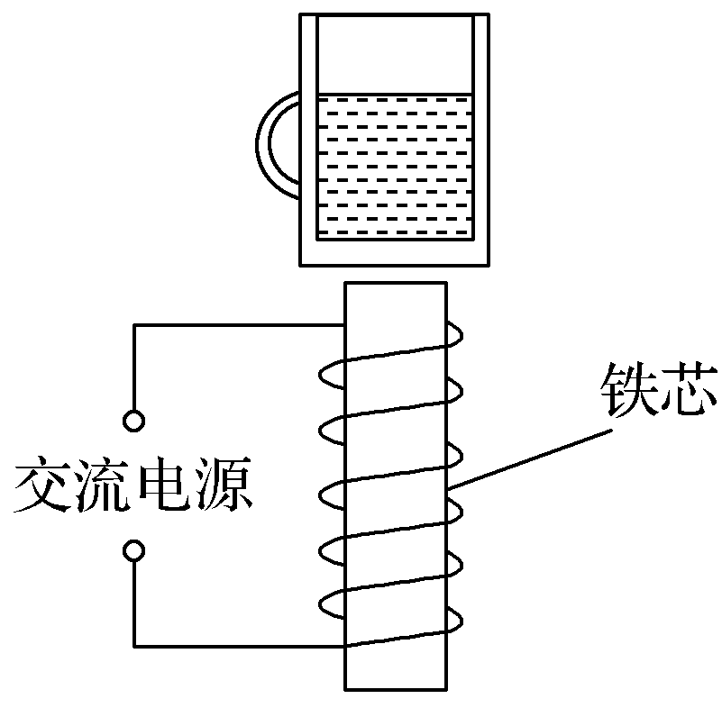
A.增加线圈的匝数 B.提高交流电源的频率 C.将金属杯换为瓷杯 D.取走线圈中的铁芯
【参考答案】AB
【名师解析】 当电磁铁接通交流电源时，金属杯处在变化的磁场中产生涡电流发热，使水温升高。要缩短加热时间，需增大涡电流，即增大感应电动势或减小电阻。增加线圈匝数、提高交变电流的频率都是为了增大感应电动势。瓷杯不能产生涡电流，取走铁芯会导致磁性减弱。所以选项A、B正确，C、D错误。
7.(多选)如图4所示，条形磁铁位于固定的半圆光滑轨道的圆心位置，一半径为R、质量为m的金属球从半圆轨道的一端沿半圆轨道由静止下滑，重力加速度大小为g。下列说法正确的是( )
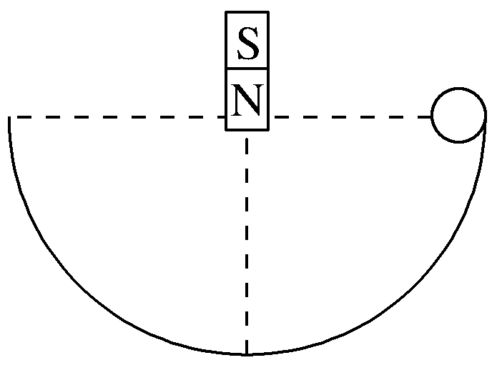
A.金属球会运动到半圆轨道的另一端
B.由于金属球没有形成闭合电路，所以金属球中不会产生感应电流
C.金属球受到的安培力做负功
D.系统产生的总热量为mgR
【参考答案】CD
【名师解析】 金属球在运动过程中，穿过金属球的磁通量不断变化，在金属球内形成闭合回路，产生涡流，金属球受到的安培力做负功，金属球产生的热量不断地增加，机械能不断地减少，直至金属球停在半圆轨道的最低点，选项C正确，A、B错误；根据能量守恒定律得系统产生的总热量为mgR，选项D正确。
8. 下列没有利用涡流的是( )
A. 金属探测器 B. 变压器中用互相绝缘的硅钢片叠成铁芯
C. 用来冶炼合金钢的真空冶炼炉 D. 磁电式仪表的线圈用铝框做骨架
【参考答案】B
【名师解析】变压器中用互相绝缘的硅钢片叠成铁芯是为了减小涡流损失，选项B不是利用涡流。
9．(2018·长兴中学高三模拟)1831年，法拉第在一次会议上展示了他发明的圆盘发电机(图甲)．它是利用电磁感应原理制成的，是人类历史上第一台发电机．图乙是这个圆盘发电机的示意图：铜盘安装在水平的铜轴上，它的边缘正好在两磁极之间，两块铜片C、D分别与转动轴和铜盘的边缘良好接触．使铜盘转动，电阻R中就有电流通过．若所加磁场为匀强磁场，回路的总电阻恒定，从左往右看，铜盘沿顺时针方向匀速转动，CRD平面与铜盘平面垂直，下列说法正确的是( )
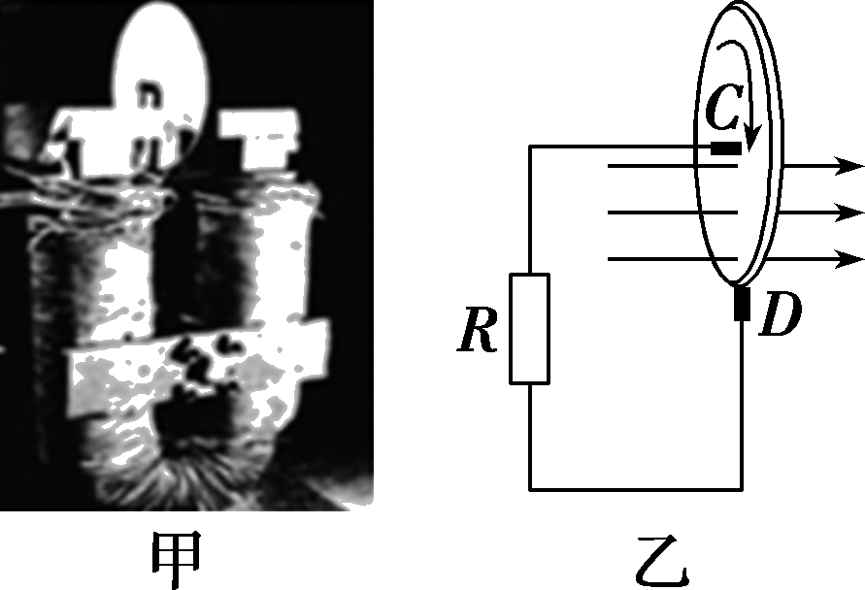
A．电阻R中没有电流流过
B．铜片C的电势高于铜片D的电势
C．保持铜盘不动，磁场变为方向垂直于铜盘的交变磁场，则铜盘中有电流产生
D．保持铜盘不动，磁场变为方向垂直于铜盘的交变磁场，则CRD回路中有电流产生
【参考答案】C
【名师解析】根据右手定则可知，电流从D点流出，流向C点，因此在圆盘中电流方向为从C向D，由于圆盘在切割磁感线时相当于电源，所以D处的电势比C处高，A、B错误；保持铜盘不动，磁场变为方向垂直于铜盘的交变磁场，则穿过铜盘的磁通量发生变化，故铜盘中有感应电流产生，但是此时不再切割磁感线，所以CD不能当成电源，故CRD回路中没有电流产生，C正确，D错误．
10．(2018·吉林实验中学模拟)转笔(Pen Spinning)是一项用不同的方法与技巧、以手指来转动笔的休闲活动．转笔深受广大中学生的喜爱，其中也包含了许多的物理知识，假设某转笔高手能让笔绕其上的某一点O做匀速圆周运动，下列有关该同学转笔中涉及的物理知识的叙述正确的是( )
A．笔杆上的点离O点越近的，做圆周运动的向心加速度越小
B．笔杆上的各点做圆周运动的向心力是由万有引力提供的
C．若该同学使用中性笔，笔尖上的小钢珠有可能因快速的转动做离心运动被甩走
D．若该同学使用的是金属笔杆，且考虑地磁场的影响，由于笔杆中不会产生感应电流，因此金属笔杆两端一定不会形成电势差
【参考答案】AC
【名师解析】笔杆上各点的角速度相同，根据a＝ω²r可知，笔杆上的点离O点越近的，做圆周运动的向心加速度越小，选项A正确；笔杆上的各点做圆周运动的向心力是由笔杆对该点的作用力提供的，选项B错误；若该同学使用中性笔，且转动过快，则笔尖上的小钢珠有可能因快速的转动做离心运动被甩走，选项C正确；若考虑地磁场的影响，由于笔杆转动时可能要切割磁感线而使金属笔杆两端形成电势差，选项D错误．
11．如图所示，固定在水平面上的光滑平行金属导轨，间距为L，右端接有阻值R的电阻，空间存在方向竖直向上、磁感应强度为B的匀强磁场．质量为m、电阻为r的导体棒ab与固定弹簧相连，放在导轨上．初始时刻，弹簧恰处于自然长度．给导体棒水平向右的初速度v₀，导体棒开始沿导轨往复运动，在此过程中，导体棒始终与导轨垂直并保持良好接触．已知导体棒的电阻r与定值电阻R的阻值相等，不计导轨电阻，则下列说法中正确的是( )
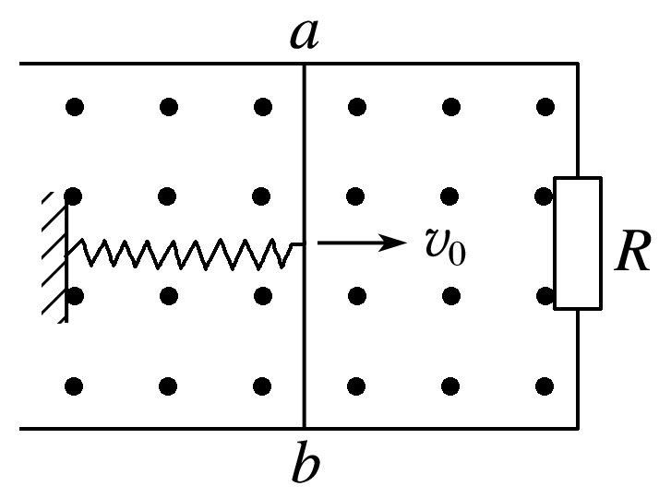
A．导体棒开始运动的初始时刻受到的安培力向左
B．导体棒开始运动的初始时刻导体棒两端的电压U＝BLv₀
C．导体棒开始运动后速度第一次为零时，系统的弹性势能E_{p}＝mv
D．导体棒最终会停在初始位置，在导体棒整个运动过程中，电阻R上产生的焦耳热Q＝mv
【参考答案】．AD
【名师解析】根据楞次定律，导体棒向右运动，感应电流的方向为a到b，再根据左手定则，导体棒受到的安培力方向水平向左，选项A正确；导体棒开始运动的初始时刻，导体棒产生的感应电动势为BLv₀，而导体棒两端的电压为路端电压，大小为＝，选项B错误；根据动能定理，W_{安}＋W_{弹}＝mv，所以W_{弹}＜mv，而W_{弹}等于弹簧的弹性势能，故E_{p}＜mv，选项C错误；最终机械能全部转化为电阻的内能，导体棒r和电阻R产生的内能都是mv，选项D正确．
二.解答题
1. (15分)（2018江苏扬州期末）实验小组想要探究电磁刹车的效果，在遥控小车底面安装宽为L、长为2.5L的N匝矩形线框abcd，总电阻为R，面积可认为与小车底面相同，其平面与水平地面平行，小车总质量为m.如图所示是简化的俯视图，小车在磁场外以恒定的功率做直线运动，受到地面阻力恒为f，进入磁场前已达到最大速度v，车头(ab边)刚要进入磁场时立即撤去牵引力，车尾(cd边)刚出磁场时速度恰好为零．已知有界磁场宽度为2.5L，磁感应强度为B，方向竖直向下．求：
(1) 进入磁场前小车所受牵引力的功率P；
(2) 车头刚进入磁场时，感应电流的大小I；
(3) 电磁刹车过程中产生的焦耳热Q.
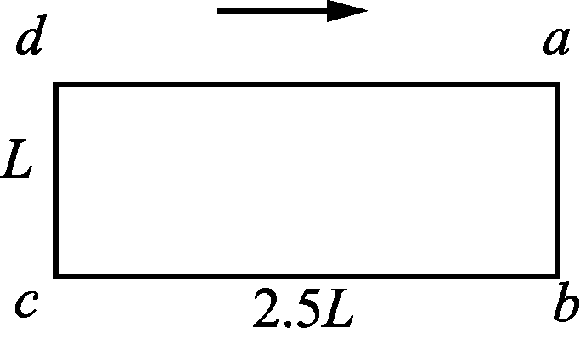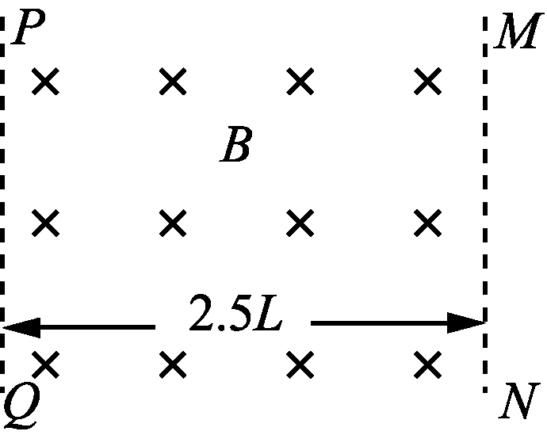
【名师解析】
(1) 小车达最大速度v后，小车做匀速直线运动，牵引力大小等于摩擦力
F＝f(2分)
小车功率与牵引力的关系P＝Fv(2分)
解得P＝fv.(1分)
(2) 车头刚进磁场时，回路感应电动势
E＝NBLv(2分)
根据闭合电路欧姆定律，感应电流I＝(2分)
I＝.(1分)
(3) 根据能量守恒mv²＝Q＋f·5L(3分)
解得Q＝mv²－5fL.(2分)
2．(2016·陕西西工大附中模拟)如图所示，用水平绝缘传送带输送一正方形单匝闭合铜线框，在输送中让线框随传送带通过一固定的匀强磁场区域，铜线框在进入磁场前与传送带的速度相同，穿过磁场的过程中将相对于传送带滑动。已知传送带以恒定速度v₀运动，当线框的右边框刚刚到达边界PQ时速度又恰好等于v₀。若磁场边界MN、PQ与传送带运动方向垂直，MN与PQ的距离为d，磁场的磁感应强度为B，铜线框质量为m，电阻均为R，边长为L(L<d)，铜线框与传送带间的动摩擦因数为μ，且在传送带上始终保持前后边框平行于磁场边界MN，试求：
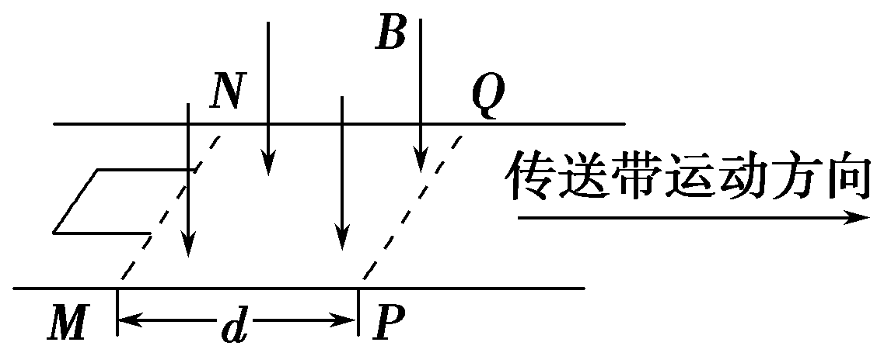
(1)线框的右边框刚进入磁场时所受安培力的大小；
(2)线框在进入磁场的过程中运动加速度的最大值以及速度的最小值；
(3)从线框右边框刚进入磁场到穿出磁场后又相对传送带静止的过程中，传送带对闭合铜线框做的功。
【名师解析】 (1)闭合铜线框右侧边刚进入磁场时产生的电动势
E＝BLv₀
产生的电流I＝＝
右侧边所受安培力F＝BIL＝
(2)线框以速度v₀进入磁场，在进入磁场的过程中，受安培力和摩擦力的共同作用做变减速运动；进入磁场后，在摩擦力作用下做匀加速运动，当其右边框刚刚到达PQ时速度又恰好等于v₀。因此，线框在刚进入磁场时，所受安培力最大，加速度最大，设为a_{m}；线框全部进入磁场的瞬间速度最小，设此时线框的速度为v。线框刚进入磁场时，根据牛顿第二定律有F－μmg＝ma_{m}，
解得a_{m}＝－μg，
在线框刚刚完全进入磁场又匀加速运动到达边界PQ的过程中，根据动能定理有μmg(d－L)＝mv－mv²，
解得最小速度v_{min}＝
(3)线框从右边框进入磁场到运动至磁场边界PQ的过程中线框一直受摩擦力f＝μmg
由功的公式W_{f1}＝fd 得摩擦力做功W_{f1}＝μmgd
闭合线框穿出磁场与进入磁场的受力情况相同，则完全穿出磁场的瞬间速度亦为最小速度v，然后速度均匀增加到v₀，产生的位移一定为x＝d－L(和在磁场中速度v由增加v₀到的位移相同)闭合线框在右边框出磁场到与传送带共速的过程中位移x′＝x＋L＝d。
在此过程中摩擦力再做功W_{f2}＝μmgd
因此，闭合铜线框从刚进入磁场到穿出磁场后又相对传送带静止的过程中，传送带对闭合铜线框做的功W＝ W_{f1}＋W_{f2}＝2μmgd
【参考答案】 (1)
(2)－μg (3)2μmgd
3.（天津市河北区2015-2016学年度高三年级总复习质量检测（三）理科综合试卷·物理部分）如图所示，两根足够长的固定的平行金属导轨位于同一水平面内，两导轨间的距离为，导轨上面横放着两根导体棒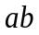和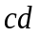，构成矩形回路，两根导体棒的质量皆为，电阻皆为，回路中其余部分的电阻可不计。在整个导轨平面内都有竖直向上的匀强磁场，磁感应强度为。设两导体棒均可沿导轨无摩擦地滑行，开始时，棒静止，棒有指向棒的初速度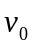，若两导体棒在运动中始终不接触，求：
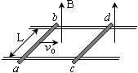
（1）在运动中产生的焦耳热最多是多少？
（2）当棒的速度变为初速度的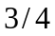时，棒的加速度是多少？
【参考答案】（1）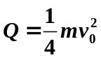；（2）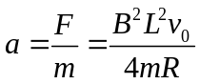
【名师解析】
（1）从开始到两棒达到相同速度的过程中，两棒的总动量守恒，有
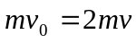（3分）
根据能量守恒定律，整个过程中产生的焦耳热
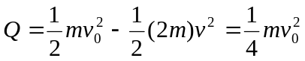（3分）

（2）设ab棒的速度变为3v₀/4，cd棒的速度为v’，由动量守恒定律，
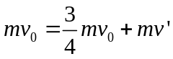，
解得：v’= v₀/4。
此时回路中感应电动势E=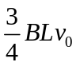-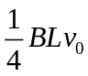=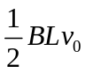，
回路中电流I=E/2R=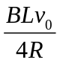，
此时cd棒所受的安培力F=BIL=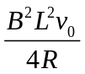，
由牛顿第二定律，cd棒的加速度a=F/m=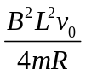。
考点：动量守恒定律；闭合电路的欧姆定律；导体切割磁感线时的感应电动势
【名师点睛】本题主要考查了动量守恒定律、闭合电路的欧姆定律、导体切割磁感线时的感应电动势。分根据动量守恒定律确定两棒最后的末速度是本题的关键，分析这类电磁感应现象中的能量转化较易：系统减少的动能转化为回路的焦耳热；本题涉及到动生电动势、动量守恒定律、牛顿第二定律及闭合电路欧姆定律综合的力电综合问题，故本题属于难度较大的题。

